МБОУ «Новокаякентская начальная школа – детский сад №1»

Безопасность

дорожного

движения

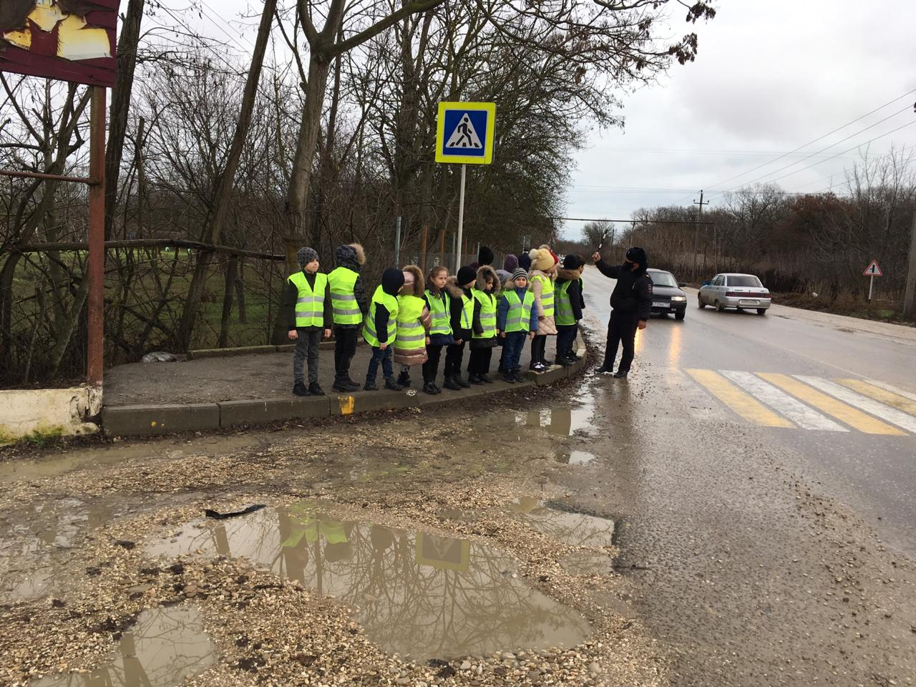

2020 год

В школе-саду  проведена неделя по безопасности дорожного движения.  Мероприятия, посвящённые теме ПДД, всегда актуальны в нашей школе. Надо рассказать детям о правилах дорожного движения, дорожных знаках и прочих тонкостях, проводя мероприятия в различных формах. Любой ребёнок быстрее поймёт и усвоит ПДД, преподнесённые не только в обыкновенной беседе, а  в близкой детям дорожной сказке, викторине, игре. А также детям очень близки подвижные формы игр, эстафеты, посвящённые безопасности движения. Здесь ребёнок не только хорошо запомнит и усвоит ПДД, но и к тому же поймёт, где и когда можно безопасно и весело играть. Мы стараемся донести до каждого ребёнка, что каждый участник дорожного движения, и взрослый, и ребёнок, обязан выполнять установленные правила, а так же формировали у детей необходимые представления, умения и навыки безопасного поведения на улицах и дорогах.

Была организована экскурсия по родному селу, где дети показали свои навыки перехода дорог и движению в колонне. Кроме того, был конкурс «Светофоров», где ребята делали светофоры из различных материалов. Классными руководителями 1-4 классов  проводятся   экскурсии и целевые прогулки с детьми:

- по улицам (виды транспорта)

- к перекрестку, (пешеходный переход, знаки)

- остановке пассажирского транспорта

Классные руководители 1-4 классов и воспитатели старшей группы провели классные часы и занятия по темам: «Знай правила движения, как таблицу умножения!», « Основные правила поведения на улицах и дорогах», «Мы юные пешеходы», «Грамотные пешеходы», «Наш путь в школу и новые маршруты». Каждый год проводится выставка рисунков на тему «Правила дорожные - наши верные друзья». Учащиеся смогли ознакомиться представлениями  школьников о дорожных знаках и правилах поведения на дороге. Проведены уроки «Наш друг светофор» для младших школьников, в ходе которых были изучены правила для пешеходов и родителей.    Учитель четвертого класса Кубатова Р.И. провела классный час на тему: «Безопасная дорога в школу».

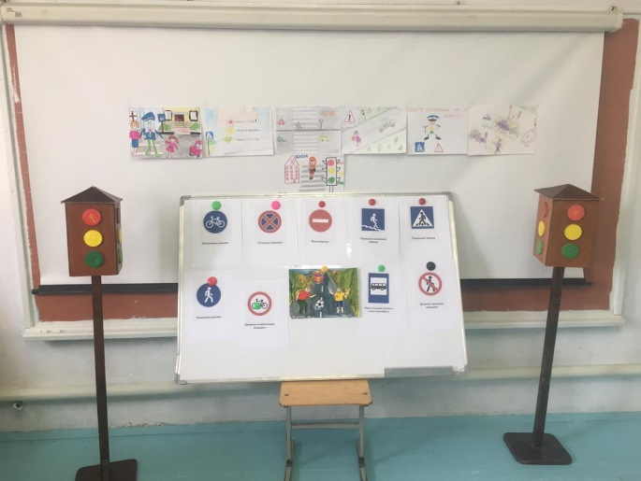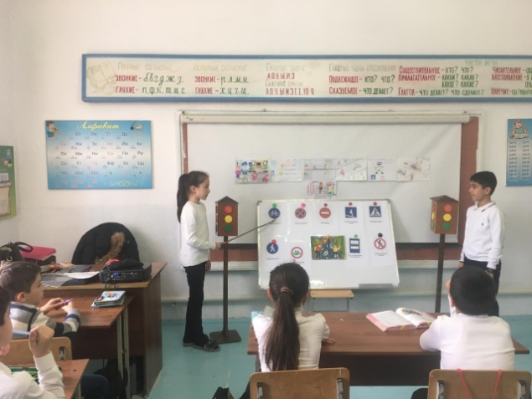

 В соответствии с утверждённым планом проведены тематические беседы «Азбука движения» с целью пропаганды культуры безопасного поведения на дорогах и по профилактике детского дорожно-транспортного травматизма. Учитель первого класса Багандова З.З. провела классный час на тему: «Знай правила движения, как таблицу умножения!».

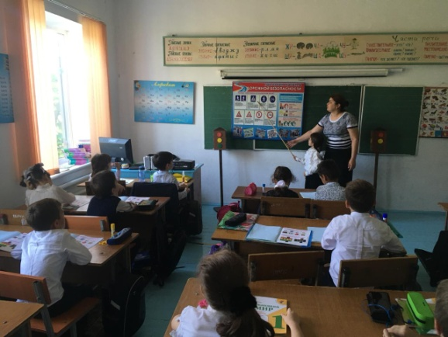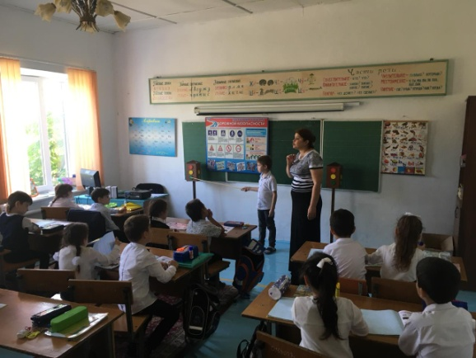

Акция «Письмо водителю» пройдет в 3-4 классах во 2 полугодии.  Учащиеся уже готовят   обращения к водителям и пешеходам о соблюдении Правил дорожного движения. Ребята опять выйдут на улицы села, вручат письма водителям и пешеходам с просьбой о соблюдении ПДД. Учителя физкультуры  организовали спортивное развлечение «Сильный пешеход».

20мая, как и каждый год, пройдет  торжественная линейка, в ходе которой будут подведены итоги работы по безопасности дорожного движения за этот учебный год и запланирована работа на лето по ПДД.

Учитель физкультуры Чапалаев Д.А. провел беседу с учащимися по правилам дорожного движения.

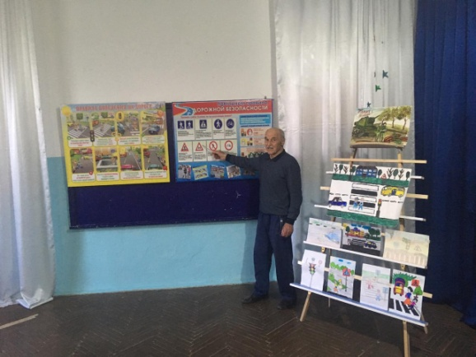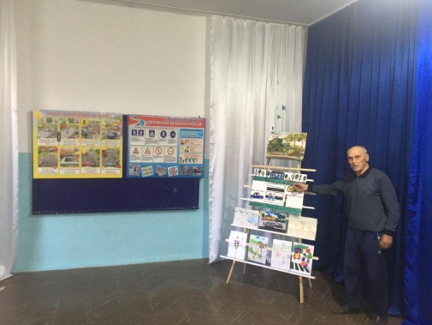

Совместно с родителями ежегодно разрабатываются безопасные маршруты в школу и обратно. Родители 1 – х классов ежедневно провожают до школы и забирают деток. Учащиеся приняли активное участие в разговоре, высказывали своё мнение о ситуациях на дорогах. С детьми и родителями планомерно проводится работа по безопасности и сохранности жизни и здоровья детей.

Воспитатель старшей группы Шихшабекова А.А. провела занятие в старшей группе на тему: «Грамотные пешеходы».

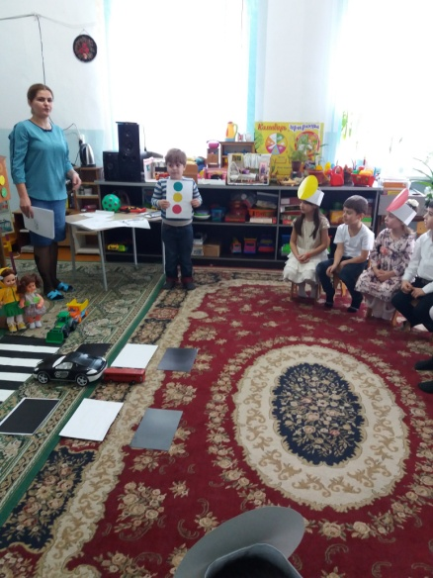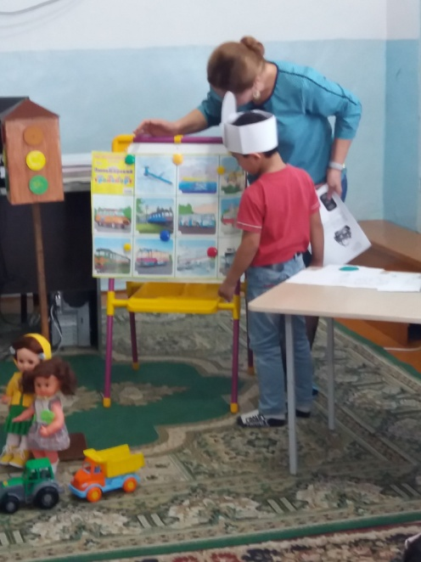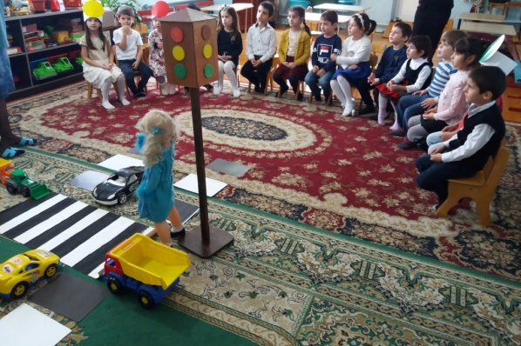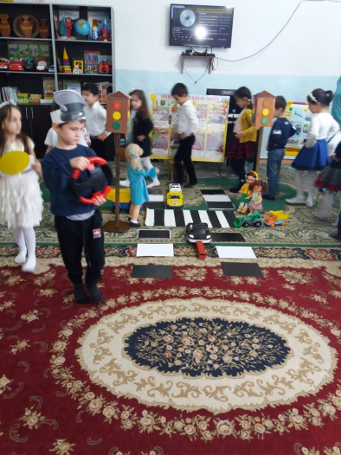

Учитель третьего класса Багапова Н.М. пригласила на урок работника ГИБДД Ильяса Сулеймановича и провела урок на тему: « Основные правила поведения на улицах и дорогах», где он говорил в основном о правилах перевозки детей в автотранспортных средствах с использованием ремней безопасности и детских удерживающих устройств и безопасности дорожного движения.

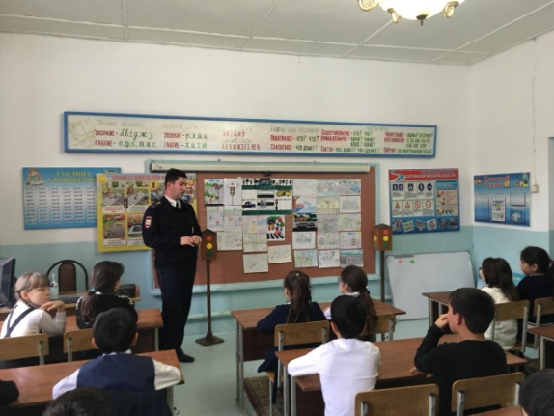

Учитель второго класса Исаева М.А. и учитель первого класса Исаева М.А. вместе с работником ГИБДД провели мероприятие на тему «Безопасность дорожного движения».

